Miércoles
19
de Mayo

Primero de Primaria
Conocimiento del medio

¿Cómo son los objetos a mi alrededor?

Aprendizaje esperado: Clasifica animales, plantas y materiales a partir de características que identifica con sus sentidos.

Énfasis: Describe algunos objetos de su entorno a partir de las características de los materiales con los que están hechos.

¿Qué vamos a aprender?

Recordaras que cada uno de los objetos está hecho con diferentes materiales y por lo tanto tienen propiedades distintas, es por eso que cada uno sirve para algo en especial.

En esta sesión vas a jugar un juego que se llama “¿Qué es lo que veo? en el cual describirás algunos objetos de tu entorno a partir de algunas características de los materiales con los que están hechos.

Para esta sesión necesitaras tu libro de texto de Conocimiento del Medio.

https://libros.conaliteg.gob.mx/20/P1COA.htm

¿Qué hacemos?

Para iniciar, observa la siguiente cápsula de Carola, quien, a través de su fantástico rap, te ayudará a recordar las características de los materiales.

- Cápsula Carola.
https://www.youtube.com/watch?v=9EyqD6R08bE&ab_channel=MaterialesAprendeenCasa

El juego va a ser muy divertido y muy fácil, ya que lo has practicado en sesiones anteriores.

¡Pon mucha atención! Vas a buscar algún objeto, de los que están a tu alrededor, sin nombrarlo y sin tocarlo, simplemente lo observarás. Una vez que lo hayas observado y elegido, vas a nombrar algunas de sus características para que otra persona pueda identificar de qué objeto se trata sin que lo nombres. Una vez que lo haya identificado, la persona debe ir por el objeto y de esa manera saber si lo identificó o no.

Fíjate en el ejemplo.

Observa y escoge un objeto a tu alrededor. Una vez lo escojas, di algunas de sus características.

El primer objeto que está hecho de un material duro, aunque es frágil, es transparente y está hecho por el ser humano, se puede poner algo dentro de él.

¡Es el vaso de vidrio!

El siguiente objeto es suave, ligero, no es muy flexible, pero no es para nada rígido ¿Ya sabes cuál es? Está fabricado de un material natural que se llama algodón.

¡Es un calcetín!

A continuación, este objeto es flexible, ligero, es un material artificial, sirve para mantener unidos objetos de manera temporal. ¡Es una liga para el cabello!

El último objeto, está elaborado de materiales naturales, es pesada, dura y resistente, tiene forma cuadrada.

¡Es una mesa de madera!

Ahora que has calentado la memoria, vas a observar la siguiente imagen y describe algunas características de los objetos que se encierren en un círculo rojo.

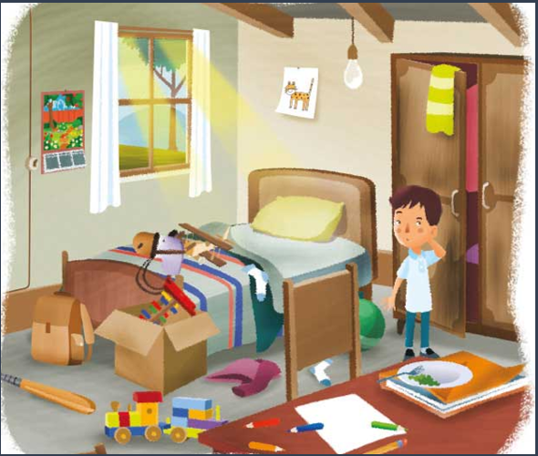
Esta imagen la encuentras en la página 118 de tu libro de Conocimiento del medio.

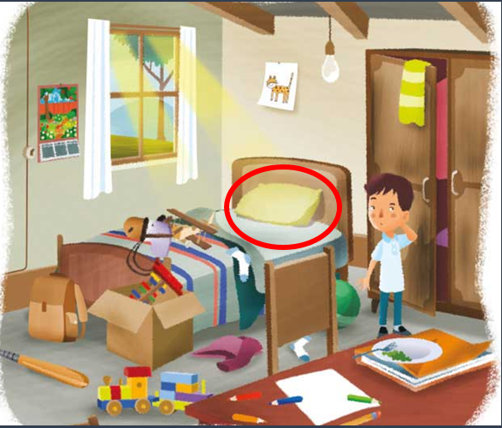

El objeto que se encuentra encerrado en rojo, es suave, ligero, sus materiales son naturales, algunas están hechas de algodón y en algunos casos están rellenas con plumas de aves o de un material sintético.

El objeto es una almohada, y estas suelen estar rellenas, de algodón, de plumas o hasta de esponja y otros materiales sintéticos.

Están hechas de estos materiales porque es en ellas donde recargas la cabeza al dormir y para ello es necesario que sean de un material lo suficientemente flexible para que se adapte a la forma de tu cabeza y, además, que la sensación sea suave y agradable. Nadie quiere dormirse en una almohada de madera o de piedra.

El algodón sirve para hacer la tela de la funda de la almohada y las plumas o la esponja sirve para hacer el relleno de ella.

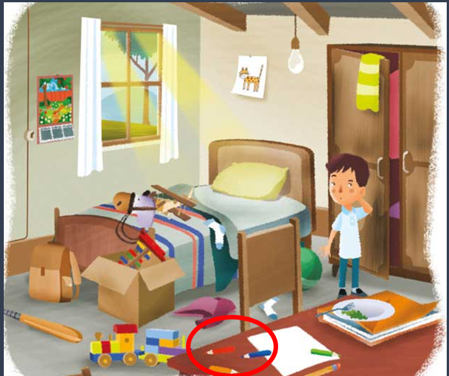

Los objetos dentro del círculo rojo son lápices de colores. Los materiales de los que está hecho son de origen natural, son ligeros, aunque también son rígidos, lo que ayuda a sujetar y colocar o escribir con ellos.

Los lápices por lo general están hechos de madera y en su interior tienen una tira de grafito o de carbón que es con lo que escribes y a lo que le sacas punta.

En el caso de los lápices de colores, como los de la imagen, también, están hechos de madera y en su interior, hay una mina hecha a base de aceite o cera, como las crayolas lo que hace que pinten de color. Estas minas tienen diferentes pigmentos y de ahí sus diferentes colores.

La madera es un material rígido y resistente, mientras que la mina de cera o aceite es lo suficientemente suave para irse acabando mientras coloreas, además de que se va gastando con el uso, por eso hay que sacarle punta de vez en cuando.

Para saber más acerca de ello, observa el siguiente video que tiene relación con cómo se fabrican los lápices y los colores, es muy interesante.

- Cómo se fabrican lápices y la plastilina.
https://youtu.be/L7NY62VFT8E

Las propiedades de las materias primas con las que se elaboran los lápices, en su proceso de fabricación permiten usarlos en las actividades en la escuela o en casa.

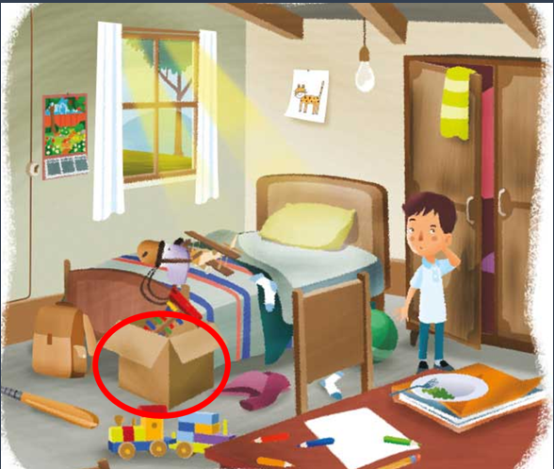

Este objeto es de origen natural. Los seres humanos lo crean a partir de la pulpa de la madera. Es ligero, y está formado de varias capas de un material flexible como el papel, sin embargo, es rígido por su grosor, también por el proceso por el que pasan las hojas del papel: el encolado.

El objeto es una caja de cartón, es ligero, pero rígido, está hecho a base de papel que, a su vez, el papel está hecho a partir de la madera. El cartón no suele ser más que varias hojas de papel superpuestas, o una encima de otra, y a este proceso se le llama encolado, el cartón es más resistente, grueso y duro que el papel.

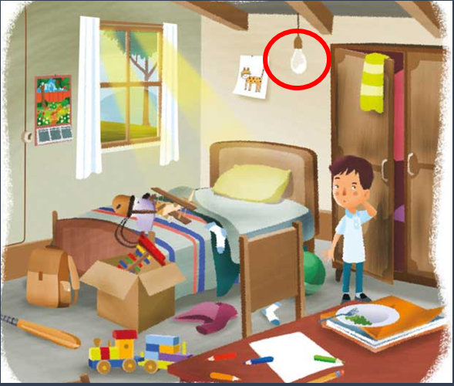

El objeto dentro del círculo rojo es un foco. Los focos están hechos de vidrio. El vidrio se crea a partir de diferentes minerales que se mezclan y se funden en un horno a altas temperaturas, después se ponen en moldes y se dejan enfriar, y así se crea el vidrio.

Al momento de fundirse se vuelve un material bastante flexible, por eso hay varios objetos de vidrio como el foco, el vaso, las ventanas de la casa. Una vez que el vidrio se enfría, se endurece y, aunque es un material sólido, es también frágil, un golpe o una simple caída puede romperlo. En el caso del foco es un objeto ligero y rígido, es frágil y pequeño.

¿Sabías que el vidrio se puede soplar? Es una técnica, que crea una de las artesanías más brillantes de las que se hacen en México.

Observa lo siguiente para descubrirlo.

- D Todo Producción de esferas. Del minuto: 1:29’ a 1:53’ de: 10:14’ a 15:57’ de: 17:43’ a 18:09’
https://www.youtube.com/watch?v=V2MNRZxsT5s

Las esferas son una artesanía muy brillante.

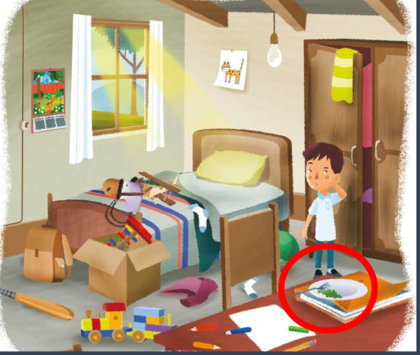

¿Qué puedes decir de este objeto?

El objeto es de origen artificial, ya que pasa por todo un proceso para crearlo, también menciona que es ligero y rígido.

También menciona que es un objeto suave, recuerda que cuando un objeto es suave al tacto, este objeto suele invitar al descanso, a la relajación y a la comodidad, como sucede con la ropa.

Como un pijama, son suaves y tersas, como para estar con ella todo el día. A diferencia del plato que está hecho de porcelana, generalmente, o también de barro, es posible que la sensación al tacto de un plato de porcelana sea agradable, pero no es suave, un plato es rígido.

Por ejemplo, los cajones y la mesa pueden ser también agradables al tacto, pero suelen estar hechos de madera, plástico y también hay otros de metal.

Como has observado la madera o el plástico sólido son materiales duros, rígidos, resistentes, gruesos que se utilizan para guardar aquellos objetos que son delicados y suaves, como la ropa o las cobijas.

Las camas, por ejemplo, tienen generalmente bases rígidas y resistentes porque ellas deben soportar tu peso.

Cuando eras pequeño saltabas arriba de la cama y sí que resistía.

Pero si brincas arriba de una caja de cartón, ¿Crees que te aguante?

No, la caja se rompería, porque no es dura ni resistente como la madera, a lo mejor si fuera una caja de madera, así tal vez aguantaría tu peso.

El cartón tiene propiedades que lo hacen menos resistente a los impactos en comparación con la madera o el plástico y sí, si se tratara de una caja de madera, seguramente aguantaría tu peso y no se rompería.

Describiste algunos objetos de tu entorno a partir de las características de los materiales con los que están hechos. El siguiente paso será saber cómo es que se obtiene o crean esos materiales de los cuales producen tus objetos.

El Reto de Hoy:

Te recomiendo investigar sobre cómo se hacen los distintos objetos de madera, por ejemplo, una caja de madera, una guitarra o los lápices, que se mencionaron.

Si te es posible consulta otros libros y comenta el tema de hoy con tu familia.

¡Buen trabajo!

Gracias por tu esfuerzo.

Para saber más:
Lecturas
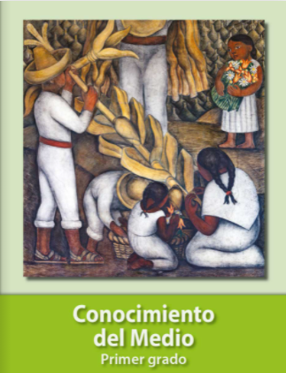
https://libros.conaliteg.gob.mx/20/P1COA.htm

